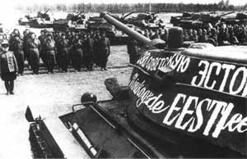
Прибалтийская операция 1944
Стратегическая наступательная операция советских войск, проведённая с 14 сентября по 24 ноября 1944 года на территории
Прибалтики с целью освобождения от немецких войск Эстонии, Латвии и Литвы. Включала в себя четыре фронтовые и межфронтовые операции: Рижскую,
Таллинскую, Моонзундскую и Мемельскую. Операция длилась 71 день, ширина фронта достигала 1000 км, а глубина — 400 км.

Планы сторон
Немецкая группа армий «Север» заблаговременно создала многополосную, глубоко эшелонированную оборону, широко используя особенности географии данной местности — это обилие озёр, рек и болот, довольно редкая дорожная сеть, что способствовало затруднению наступательных операций. Особое значение придавалось обороне Рижского направления. В районе Риги находилась самая сильная группировка противника, включавшая 5 танковых дивизий.
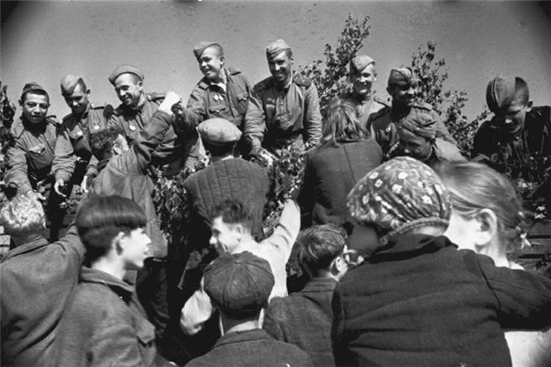
Согласно плану советского Генштаба, войска трёх Прибалтийских фронтов должны атаковать группировку, состоящую из 16-й и 18-й армий на рижском направлении (планировалось расчленить немецкие войска и по одиночке разгромить их); а при содействии КБФ Ленинградский фронт должен был начать атаку на эстонском направлении (оперативная группа «Нарва»). Произведено значительное массирование войск благодаря выделению резервов, в результате чего по некоторым видам техники у СССР было двойное превосходство над Германией. Превосходство в людях было незначительным. К участию в операции привлекались национальные войска, укомплектованные из уроженцев прибалтийских республик. Действия советских фронтов в Прибалтике координировал и осуществлял общее руководство операцией Маршал Советского Союза А. М. Василевский.

Итоги операции
В результате Прибалтийской операции от немецкой оккупации освобождены Литва, Латвия и Эстония (за исключением Курляндского котла). Были разгромлены 26 дивизий группы армий «Север» и 3 дивизии уничтожены полностью. Оставшиеся дивизии заблокированы в Курляндии.
112 солдат Красной армии в ходе операции были удостоены звания Героя Советского Союза, из них трое — дважды, свыше 332 тыс. чел. были награждены медалями и орденами. 481 часть получила правительственные награды. 131 часть получила почётное наименование освобождённых городов Таллин, Рига, Валгин и др.

